## 学生端

## 1.学位论文评审申请

功能菜单：学位 → 学位论文 → 学位论文评审申请

功能说明：提交学位论文评审信息并进行完善，提交状态是“已完成”。

操作说明：

1. 学生点击“”按钮，完善评审申请信息，点击保存。

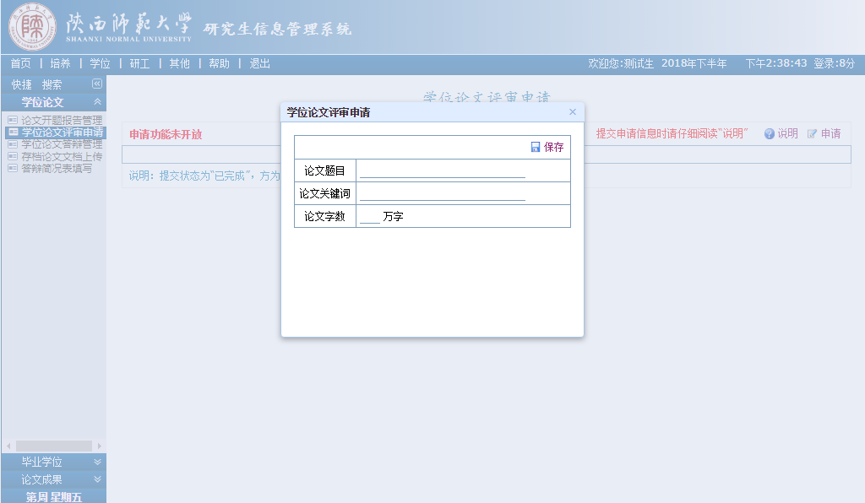

1. 点击编辑按钮，编辑学位论文评审信息，修改相关。如修改完成后，点击修改提交状态为“已完成”，然后保存。

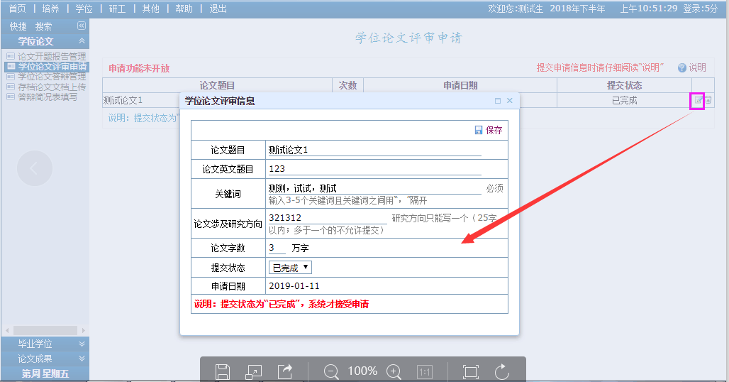

注意：一经提交“已完成”，经系统审核，不得修改。请准确填写。